Годовой отчет эмитента ценных бумаг ОАО «Гомельжелезобетон»
15 марта 2019 г.

г. Гомель, ул. Борисенко, 13а УНП 400069589
адрес официального сайта: www.gomelbeton.by
Доля государства в уставном фонде эмитента - 99,265% (государственная собственность)
Количество акционеров – 296, в том числе: юридических лиц _1__, из них нерезидентов Республики Беларусь __-__
физических лиц __295__, из них нерезидентов Республики Беларусь ___-____
Среднесписочная численность работающих – 404 человек
Основной вид деятельности – производство сборных железобетонных и бетонных конструкций и изделий, товарного бетона
Дата проведения годового общего собрания акционеров – 15 марта 2019 г.
Информация о дивидендах и акциях
 |  | Наименование показателей |  |  |  |  |  |  |  |  |  |  |  |  |  |  |  |  |  |  |  | За 2018 год |  |  |  |  |  |  |  |  |  |  |  |  |  |  |  |  |  | За 2017 год
 |  | Начислено на выплату дивидендов, тыс.руб. |  |  |  |  |  |  |  |  |  |  |  |  |  |  |  |  |  |  |  | 88,24 |  |  |  |  |  |  |  |  |  |  |  |  |  |  |  |  |  | 104,32
 |  | Фактически выплаченные дивиденды, тыс.руб. |  |  |  |  |  |  |  |  |  |  |  |  |  |  |  |  |  |  |  | 88,24 |  |  |  |  |  |  |  |  |  |  |  |  |  |  |  |  |  | 104,32
 |  | Дивиденды, приходящиеся на одну простую (обыкновенную) акцию (включая налоги), руб. |  |  |  |  |  |  |  |  |  |  |  |  |  |  |  |  |  |  |  | 0,02994186 |  |  |  |  |  |  |  |  |  |  |  |  |  |  |  |  |  | 0,028594
 |  | Дивиденды, фактически выплаченные на одну акцию, руб. |  |  |  |  |  |  |  |  |  |  |  |  |  |  |  |  |  |  |  | 0,02994186 |  |  |  |  |  |  |  |  |  |  |  |  |  |  |  |  |  | 0,028594
 |  | Обеспеченность акции имуществом общества, руб. |  |  |  |  |  |  |  |  |  |  |  |  |  |  |  |  |  |  |  | 2,50 |  |  |  |  |  |  |  |  |  |  |  |  |  |  |  |  |  | 2,48
 |  | Количество простых акций, находящихся на балансе общества, штук |  |  |  |  |  |  |  |  |  |  |  |  |  |  |  |  |  |  |  | 0 |  |  |  |  |  |  |  |  |  |  |  |  |  |  |  |  |  | 0
 |  | Период за который выплачивались дивиденды |  |  |  |  |  |  |  |  |  |  |  |  |  |  |  |  |  |  |  | 2-е полугодие 2017г. |  |  |  |  |  |  |  |  |  |  |  |  |  |  |  |  |  | Х
 |  | Дата принятия решения о выплате дивидендов |  |  |  |  |  |  |  |  |  |  |  |  |  |  |  |  |  |  |  | 16.03.2018г. |  |  |  |  |  |  |  |  |  |  |  |  |  |  |  |  |  | Х
 |  | Срок выплаты дивидендов |  |  |  |  |  |  |  |  |  |  |  |  |  |  |  |  |  |  |  | 22.04.2018г. |  |  |  |  |  |  |  |  |  |  |  |  |  |  |  |  |  | Х
 |  | Основные виды продукции по которым получено двадцать и более процентов выручки от реализации продукции |  |  |  |  |  |  |  |  |  |  |  |  |  |  |  |  |  |  |  | производство и реализация сборного железобетона и бетонных конструкций и изделий - 70%; производство товарных бетонных смесей - 22%
 |  | Обществом применяется свод правил корпоративного поведения, который одобрен протоколом Наблюдательного Совета №4 от 30.05.2004 г., должность корпоративного секретаря введена приказом директора №125 от 06.04.2016 г.
Бухгалтерский баланс
на 31 декабря 2018 года
Организация: |  |  |  |  |  |  |  |  |  |  |  |  |  |  | Открытое акционерное общество "Гомельжелезобетон"
Учётный номер плательщика: |  |  |  |  |  |  |  |  |  |  |  |  |  |  | 400069589
Вид экономической деятельности: |  |  |  |  |  |  |  |  |  |  |  |  |  |  | Производство сборных железобетонных и бетонных конструкций и изделий
Организационно-правовая форма:
Орган управления:
Единица измерения: |  |  |  |  |  |  |  |  |  |  |  |  |  |  | тыс. руб.
Адрес: |  |  |  |  |  |  |  |  |  |  |  |  |  |  | 246027, Гомельская обл., г. Гомель, ул. Борисенко, 13а
Активы |  |  |  |  |  |  |  |  |  |  |  |  |  |  |  | Код строки |  |  |  |  |  |  |  |  |  |  |  | На 31 декабря 2018 года |  |  |  |  |  |  |  |  |  | На 31 декабря 2017 года
1 |  |  |  |  |  |  |  |  |  |  |  |  |  |  |  | 2 |  |  |  |  |  |  |  |  |  |  |  | 3 |  |  |  |  |  |  |  |  |  | 4
1 Долгосрочные активы
Основные средства:
первоначальная стоимость |  |  |  |  |  |  |  |  |  |  |  |  |  |  |  | 101 |  |  |  |  |  |  |  |  |  |  |  | 16387 |  |  |  |  |  |  |  |  |  | 16025
амортизация |  |  |  |  |  |  |  |  |  |  |  |  |  |  |  | 102 |  |  |  |  |  |  |  |  |  |  |  | 6962 |  |  |  |  |  |  |  |  |  | 6985
остаточная стоимость |  |  |  |  |  |  |  |  |  |  |  |  |  |  |  | 110 |  |  |  |  |  |  |  |  |  |  |  | 9425 |  |  |  |  |  |  |  |  |  | 9040
из нее остаточная стоимость ОС, переданных ОАО по договору безвозмездного пользования |  |  |  |  |  |  |  |  |  |  |  |  |  |  |  | 110а |  |  |  |  |  |  |  |  |  |  |  | 41 |  |  |  |  |  |  |  |  |  | 41
Нематериальные активы:
первоначальная стоимость |  |  |  |  |  |  |  |  |  |  |  |  |  |  |  | 111 |  |  |  |  |  |  |  |  |  |  |  | 10 |  |  |  |  |  |  |  |  |  | 10
амортизация |  |  |  |  |  |  |  |  |  |  |  |  |  |  |  | 112 |  |  |  |  |  |  |  |  |  |  |  | 10 |  |  |  |  |  |  |  |  |  | 10
остаточная стоимость |  |  |  |  |  |  |  |  |  |  |  |  |  |  |  | 120 |  |  |  |  |  |  |  |  |  |  |  | – |  |  |  |  |  |  |  |  |  | –
Доходные вложения в материальные активы
первоначальная стоимость |  |  |  |  |  |  |  |  |  |  |  |  |  |  |  | 121 |  |  |  |  |  |  |  |  |  |  |  | – |  |  |  |  |  |  |  |  |  | –
амортизация |  |  |  |  |  |  |  |  |  |  |  |  |  |  |  | 122 |  |  |  |  |  |  |  |  |  |  |  | – |  |  |  |  |  |  |  |  |  | –
остаточная стоимость |  |  |  |  |  |  |  |  |  |  |  |  |  |  |  | 130 |  |  |  |  |  |  |  |  |  |  |  | – |  |  |  |  |  |  |  |  |  | –
в том числе:
инвестиционная недвижимость |  |  |  |  |  |  |  |  |  |  |  |  |  |  |  | 131 |  |  |  |  |  |  |  |  |  |  |  | – |  |  |  |  |  |  |  |  |  | –
предметы финансовой аренды (лизинга) |  |  |  |  |  |  |  |  |  |  |  |  |  |  |  | 132 |  |  |  |  |  |  |  |  |  |  |  | – |  |  |  |  |  |  |  |  |  | –
прочие доходные вложения в материальные активы |  |  |  |  |  |  |  |  |  |  |  |  |  |  |  | 133 |  |  |  |  |  |  |  |  |  |  |  | – |  |  |  |  |  |  |  |  |  | –
Вложения в долгосрочные активы |  |  |  |  |  |  |  |  |  |  |  |  |  |  |  | 140 |  |  |  |  |  |  |  |  |  |  |  | 25 |  |  |  |  |  |  |  |  |  | 24
Долгосрочные финансовые вложения |  |  |  |  |  |  |  |  |  |  |  |  |  |  |  | 150 |  |  |  |  |  |  |  |  |  |  |  | – |  |  |  |  |  |  |  |  |  | –
Отложенные налоговые активы |  |  |  |  |  |  |  |  |  |  |  |  |  |  |  | 160 |  |  |  |  |  |  |  |  |  |  |  | – |  |  |  |  |  |  |  |  |  | –
Долгосрочная дебиторская задолженность |  |  |  |  |  |  |  |  |  |  |  |  |  |  |  | 170 |  |  |  |  |  |  |  |  |  |  |  | – |  |  |  |  |  |  |  |  |  | –
Прочие долгосрочные активы |  |  |  |  |  |  |  |  |  |  |  |  |  |  |  | 180 |  |  |  |  |  |  |  |  |  |  |  | 14 |  |  |  |  |  |  |  |  |  | 13
Итого по разделу 1 |  |  |  |  |  |  |  |  |  |  |  |  |  |  |  | 190 |  |  |  |  |  |  |  |  |  |  |  | 9464 |  |  |  |  |  |  |  |  |  | 9077
 | Активы |  |  |  |  |  |  |  |  |  |  |  |  |  |  |  |  | Код строки |  |  |  |  |  |  |  |  | На 31 декабря 2018 года |  |  |  |  |  |  |  | На 31 декабря 2017 года
 | 1 |  |  |  |  |  |  |  |  |  |  |  |  |  |  |  |  | 2 |  |  |  |  |  |  |  |  | 3 |  |  |  |  |  |  |  | 4
 | 2 Краткосрочные активы
 | Запасы |  |  |  |  |  |  |  |  |  |  |  |  |  |  |  |  | 210 |  |  |  |  |  |  |  |  | 1902 |  |  |  |  |  |  |  | 1685
 | в том числе: материалы |  |  |  |  |  |  |  |  |  |  |  |  |  |  |  |  | 211 |  |  |  |  |  |  |  |  | 1156 |  |  |  |  |  |  |  | 986
 | животные на выращивании и откорме |  |  |  |  |  |  |  |  |  |  |  |  |  |  |  |  | 212 |  |  |  |  |  |  |  |  | – |  |  |  |  |  |  |  | –
 | незавершённое производство |  |  |  |  |  |  |  |  |  |  |  |  |  |  |  |  | 213 |  |  |  |  |  |  |  |  | 280 |  |  |  |  |  |  |  | 276
 | готовая продукция и товары |  |  |  |  |  |  |  |  |  |  |  |  |  |  |  |  | 214 |  |  |  |  |  |  |  |  | 466 |  |  |  |  |  |  |  | 423
 | товары отгруженные |  |  |  |  |  |  |  |  |  |  |  |  |  |  |  |  | 215 |  |  |  |  |  |  |  |  | – |  |  |  |  |  |  |  | –
 | прочие запасы |  |  |  |  |  |  |  |  |  |  |  |  |  |  |  |  | 216 |  |  |  |  |  |  |  |  | – |  |  |  |  |  |  |  | –
 | Долгосрочные активы, предназначенные для реализации |  |  |  |  |  |  |  |  |  |  |  |  |  |  |  |  | 220 |  |  |  |  |  |  |  |  | – |  |  |  |  |  |  |  | –
 | Расходы будущих периодов |  |  |  |  |  |  |  |  |  |  |  |  |  |  |  |  | 230 |  |  |  |  |  |  |  |  | 16 |  |  |  |  |  |  |  | 12
 | в том числе: курсовые разницы |  |  |  |  |  |  |  |  |  |  |  |  |  |  |  |  | 231 |  |  |  |  |  |  |  |  | – |  |  |  |  |  |  |  | –
 | Налог на добавленную стоимость по приобретенным товарам, работам, услугам |  |  |  |  |  |  |  |  |  |  |  |  |  |  |  |  | 240 |  |  |  |  |  |  |  |  | 7 |  |  |  |  |  |  |  | 2
 | Краткосрочная дебиторская задолженность |  |  |  |  |  |  |  |  |  |  |  |  |  |  |  |  | 250 |  |  |  |  |  |  |  |  | 1229 |  |  |  |  |  |  |  | 1320
 | по налогам и сборам в бюджет |  |  |  |  |  |  |  |  |  |  |  |  |  |  |  |  | 251 |  |  |  |  |  |  |  |  | 246 |  |  |  |  |  |  |  | 248
 | из неё инновационного фонда Минстройархитектуры |  |  |  |  |  |  |  |  |  |  |  |  |  |  |  |  | 251a |  |  |  |  |  |  |  |  | – |  |  |  |  |  |  |  | –
 | инвестиционного фонда Минстройархитектуры |  |  |  |  |  |  |  |  |  |  |  |  |  |  |  |  | 252 |  |  |  |  |  |  |  |  | 17 |  |  |  |  |  |  |  | 36
 | Краткосрочные финансовые вложения |  |  |  |  |  |  |  |  |  |  |  |  |  |  |  |  | 260 |  |  |  |  |  |  |  |  | – |  |  |  |  |  |  |  | –
 | Денежные средства и эквиваленты денежных средств |  |  |  |  |  |  |  |  |  |  |  |  |  |  |  |  | 270 |  |  |  |  |  |  |  |  | 34 |  |  |  |  |  |  |  | 17
 | в т.ч. денежные средства на депозитных счетах |  |  |  |  |  |  |  |  |  |  |  |  |  |  |  |  | 271 |  |  |  |  |  |  |  |  | – |  |  |  |  |  |  |  | –
 | Прочие краткосрочные активы |  |  |  |  |  |  |  |  |  |  |  |  |  |  |  |  | 280 |  |  |  |  |  |  |  |  | – |  |  |  |  |  |  |  | –
 | в том числе недостачи и потери |  |  |  |  |  |  |  |  |  |  |  |  |  |  |  |  | 281 |  |  |  |  |  |  |  |  | – |  |  |  |  |  |  |  | –
 | Итого по разделу 2 |  |  |  |  |  |  |  |  |  |  |  |  |  |  |  |  | 290 |  |  |  |  |  |  |  |  | 3188 |  |  |  |  |  |  |  | 3036
 | Баланс |  |  |  |  |  |  |  |  |  |  |  |  |  |  |  |  | 300 |  |  |  |  |  |  |  |  | 12652 |  |  |  |  |  |  |  | 12113
 | 3 Собственный капитал
 | Уставный капитал |  |  |  |  |  |  |  |  |  |  |  |  |  |  |  |  | 410 |  |  |  |  |  |  |  |  | 1532 |  |  |  |  |  |  |  | 1532
 | Неоплаченная часть уставного капитала |  |  |  |  |  |  |  |  |  |  |  |  |  |  |  |  | 420 |  |  |  |  |  |  |  |  | – |  |  |  |  |  |  |  | –
 | Собственные акции (доли в уставном капитале) |  |  |  |  |  |  |  |  |  |  |  |  |  |  |  |  | 430 |  |  |  |  |  |  |  |  | – |  |  |  |  |  |  |  | –
 | Резервный капитал |  |  |  |  |  |  |  |  |  |  |  |  |  |  |  |  | 440 |  |  |  |  |  |  |  |  | 71 |  |  |  |  |  |  |  | 61
 | Добавочный капитал |  |  |  |  |  |  |  |  |  |  |  |  |  |  |  |  | 450 |  |  |  |  |  |  |  |  | 6117 |  |  |  |  |  |  |  | 6129
 | Нераспределённая прибыль (непокрытый убыток) |  |  |  |  |  |  |  |  |  |  |  |  |  |  |  |  | 460 |  |  |  |  |  |  |  |  | 1415 |  |  |  |  |  |  |  | 1335
 | Чистая прибыль (убыток) отчётного периода |  |  |  |  |  |  |  |  |  |  |  |  |  |  |  |  | 470 |  |  |  |  |  |  |  |  | – |  |  |  |  |  |  |  | –
 | Целевое финансирование |  |  |  |  |  |  |  |  |  |  |  |  |  |  |  |  | 480 |  |  |  |  |  |  |  |  | – |  |  |  |  |  |  |  | –
 | Итого по разделу 3 |  |  |  |  |  |  |  |  |  |  |  |  |  |  |  |  | 490 |  |  |  |  |  |  |  |  | 9135 |  |  |  |  |  |  |  | 9057
Собственный капитал и обязательства |  |  |  |  |  |  |  |  |  |  |  |  |  |  |  |  | Код строки |  |  |  |  |  |  |  |  |  | На 31 декабря 2018 года |  |  |  |  |  |  |  |  | На 31 декабря 2017 года
1 |  |  |  |  |  |  |  |  |  |  |  |  |  |  |  |  | 2 |  |  |  |  |  |  |  |  |  | 3 |  |  |  |  |  |  |  |  | 4
4 Долгосрочные обязательства
Долгосрочные кредиты и займы |  |  |  |  |  |  |  |  |  |  |  |  |  |  |  |  | 510 |  |  |  |  |  |  |  |  |  | 1259 |  |  |  |  |  |  |  |  | –
в т.ч. инновационного фонда Минстройахитектуры |  |  |  |  |  |  |  |  |  |  |  |  |  |  |  |  | 511 |  |  |  |  |  |  |  |  |  | – |  |  |  |  |  |  |  |  | –
инвестиционного фонда Минстройархитектуры |  |  |  |  |  |  |  |  |  |  |  |  |  |  |  |  | 512 |  |  |  |  |  |  |  |  |  | – |  |  |  |  |  |  |  |  | –
Прочие долгосрочные обязательства по лизинговым платежам |  |  |  |  |  |  |  |  |  |  |  |  |  |  |  |  | 520 |  |  |  |  |  |  |  |  |  | – |  |  |  |  |  |  |  |  | –
Отложенные налоговые обязательства |  |  |  |  |  |  |  |  |  |  |  |  |  |  |  |  | 530 |  |  |  |  |  |  |  |  |  | – |  |  |  |  |  |  |  |  | –
Доходы будущих периодов |  |  |  |  |  |  |  |  |  |  |  |  |  |  |  |  | 540 |  |  |  |  |  |  |  |  |  | – |  |  |  |  |  |  |  |  | –
в том числе: курсовые разницы |  |  |  |  |  |  |  |  |  |  |  |  |  |  |  |  | 541 |  |  |  |  |  |  |  |  |  | – |  |  |  |  |  |  |  |  | –
Резервы предстоящих платежей |  |  |  |  |  |  |  |  |  |  |  |  |  |  |  |  | 550 |  |  |  |  |  |  |  |  |  | – |  |  |  |  |  |  |  |  | –
Прочие долгосрочные обязательства |  |  |  |  |  |  |  |  |  |  |  |  |  |  |  |  | 560 |  |  |  |  |  |  |  |  |  | – |  |  |  |  |  |  |  |  | –
Итого по разделу 4 |  |  |  |  |  |  |  |  |  |  |  |  |  |  |  |  | 590 |  |  |  |  |  |  |  |  |  | 1259 |  |  |  |  |  |  |  |  | –
5 Краткосрочные обязательства
Краткосрочные кредиты и займы |  |  |  |  |  |  |  |  |  |  |  |  |  |  |  |  | 610 |  |  |  |  |  |  |  |  |  | 238 |  |  |  |  |  |  |  |  | 739
в т.ч. инвестиционного фонда Минстройархитектуры |  |  |  |  |  |  |  |  |  |  |  |  |  |  |  |  | 611 |  |  |  |  |  |  |  |  |  | – |  |  |  |  |  |  |  |  | –
Краткосрочная часть долгосрочных обязательств |  |  |  |  |  |  |  |  |  |  |  |  |  |  |  |  | 620 |  |  |  |  |  |  |  |  |  | – |  |  |  |  |  |  |  |  | –
Краткосрочная кредиторская задолженность |  |  |  |  |  |  |  |  |  |  |  |  |  |  |  |  | 630 |  |  |  |  |  |  |  |  |  | 2020 |  |  |  |  |  |  |  |  | 2317
в том числе:
поставщикам, подрядчикам, исполнителям |  |  |  |  |  |  |  |  |  |  |  |  |  |  |  |  | 631 |  |  |  |  |  |  |  |  |  | 1057 |  |  |  |  |  |  |  |  | 1564
по авансам полученным |  |  |  |  |  |  |  |  |  |  |  |  |  |  |  |  | 632 |  |  |  |  |  |  |  |  |  | 637 |  |  |  |  |  |  |  |  | 420
по налогам и сборам |  |  |  |  |  |  |  |  |  |  |  |  |  |  |  |  | 633 |  |  |  |  |  |  |  |  |  | 35 |  |  |  |  |  |  |  |  | 39
из неё инновационному фонду Минстройархитектуры |  |  |  |  |  |  |  |  |  |  |  |  |  |  |  |  | 633а |  |  |  |  |  |  |  |  |  | – |  |  |  |  |  |  |  |  | –
по социальному страхованию и обеспечению |  |  |  |  |  |  |  |  |  |  |  |  |  |  |  |  | 634 |  |  |  |  |  |  |  |  |  | 51 |  |  |  |  |  |  |  |  | 91
по оплате труда |  |  |  |  |  |  |  |  |  |  |  |  |  |  |  |  | 635 |  |  |  |  |  |  |  |  |  | 171 |  |  |  |  |  |  |  |  | 182
по лизинговым платежам |  |  |  |  |  |  |  |  |  |  |  |  |  |  |  |  | 636 |  |  |  |  |  |  |  |  |  | – |  |  |  |  |  |  |  |  | –
собственнику имущества (учредителям, участникам) |  |  |  |  |  |  |  |  |  |  |  |  |  |  |  |  | 637 |  |  |  |  |  |  |  |  |  | 1 |  |  |  |  |  |  |  |  | 1
в том числе :
в бюджет либо РУП "БЕЛСТРОЙЦЕНТР" |  |  |  |  |  |  |  |  |  |  |  |  |  |  |  |  | 637а |  |  |  |  |  |  |  |  |  | – |  |  |  |  |  |  |  |  | –
авансовые поступления в счёт вкладов в уставный капитал |  |  |  |  |  |  |  |  |  |  |  |  |  |  |  |  | 637б |  |  |  |  |  |  |  |  |  | – |  |  |  |  |  |  |  |  | –
прочим кредиторам |  |  |  |  |  |  |  |  |  |  |  |  |  |  |  |  | 638 |  |  |  |  |  |  |  |  |  | 68 |  |  |  |  |  |  |  |  | 20
в т.ч. инвестиционному фонду Минстройархитектуры |  |  |  |  |  |  |  |  |  |  |  |  |  |  |  |  | 638a |  |  |  |  |  |  |  |  |  | 68 |  |  |  |  |  |  |  |  | –
Обязательства, предназначенные для реализации |  |  |  |  |  |  |  |  |  |  |  |  |  |  |  |  | 640 |  |  |  |  |  |  |  |  |  | – |  |  |  |  |  |  |  |  | –
Доходы будущих периодов |  |  |  |  |  |  |  |  |  |  |  |  |  |  |  |  | 650 |  |  |  |  |  |  |  |  |  | – |  |  |  |  |  |  |  |  | –
в том числе: курсовые разницы |  |  |  |  |  |  |  |  |  |  |  |  |  |  |  |  | 651 |  |  |  |  |  |  |  |  |  | – |  |  |  |  |  |  |  |  | –
Резервы предстоящих платежей |  |  |  |  |  |  |  |  |  |  |  |  |  |  |  |  | 660 |  |  |  |  |  |  |  |  |  | – |  |  |  |  |  |  |  |  | –
Прочие краткосрочные обязательства |  |  |  |  |  |  |  |  |  |  |  |  |  |  |  |  | 670 |  |  |  |  |  |  |  |  |  | – |  |  |  |  |  |  |  |  | –
Итого по разделу 5 |  |  |  |  |  |  |  |  |  |  |  |  |  |  |  |  | 690 |  |  |  |  |  |  |  |  |  | 2258 |  |  |  |  |  |  |  |  | 3056
Баланс |  |  |  |  |  |  |  |  |  |  |  |  |  |  |  |  | 700 |  |  |  |  |  |  |  |  |  | 12652 |  |  |  |  |  |  |  |  | 12113
Отчёт о прибылях и убытках
за январь - декабрь 2018 года
Организация: |  |  |  |  |  |  |  |  | Открытое акционерное общество "Гомельжелезобетон"
Учётный номер плательщика: |  |  |  |  |  |  |  |  | 400069589
Вид экономической деятельности: |  |  |  |  |  |  |  |  | Производство сборных железобетонных и бетонных конструкций и изделий
Организационно-правовая форма:
Орган управления:
Единица измерения: |  |  |  |  |  |  |  |  | тыс. руб.
Адрес: |  |  |  |  |  |  |  |  | 246027, Гомельская обл., г. Гомель, ул. Борисенко, 13а
Наименование показателей |  |  |  |  |  |  |  |  |  |  |  |  |  |  |  |  |  |  |  |  |  |  | Код строки |  |  | За январь - декабрь 2018 года |  |  |  |  |  |  | За январь - декабрь 2017 года
1 |  |  |  |  |  |  |  |  |  |  |  |  |  |  |  |  |  |  |  |  |  |  | 2 |  |  | 3 |  |  |  |  |  |  | 4
Выручка от реализации продукции, товаров, работ, услуг |  |  |  |  |  |  |  |  |  |  |  |  |  |  |  |  |  |  |  |  |  |  | 010 |  |  | 18973 |  |  |  |  |  |  | 16041
Себестоимость реализованной продукции, товаров, работ, услуг |  |  |  |  |  |  |  |  |  |  |  |  |  |  |  |  |  |  |  |  |  |  | 020 |  |  | (15994) |  |  |  |  |  |  | (13494)
Валовая прибыль (010 - 020) |  |  |  |  |  |  |  |  |  |  |  |  |  |  |  |  |  |  |  |  |  |  | 030 |  |  | 2979 |  |  |  |  |  |  | 2547
Управленческие расходы |  |  |  |  |  |  |  |  |  |  |  |  |  |  |  |  |  |  |  |  |  |  | 040 |  |  | (1204) |  |  |  |  |  |  | (1083)
Расходы на реализацию |  |  |  |  |  |  |  |  |  |  |  |  |  |  |  |  |  |  |  |  |  |  | 050 |  |  | (747) |  |  |  |  |  |  | (640)
Прибыль (убыток) от реализации продукции, товаров, работ, услуг (030 – 040 – 050) |  |  |  |  |  |  |  |  |  |  |  |  |  |  |  |  |  |  |  |  |  |  | 060 |  |  | 1028 |  |  |  |  |  |  | 824
Прочие доходы по текущей деятельности |  |  |  |  |  |  |  |  |  |  |  |  |  |  |  |  |  |  |  |  |  |  | 070 |  |  | 7093 |  |  |  |  |  |  | 6592
Прочие расходы по текущей деятельности |  |  |  |  |  |  |  |  |  |  |  |  |  |  |  |  |  |  |  |  |  |  | 080 |  |  | (7671) |  |  |  |  |  |  | (7081)
Прибыль (убыток) от текущей деятельности (± 060 + 070 – 080) |  |  |  |  |  |  |  |  |  |  |  |  |  |  |  |  |  |  |  |  |  |  | 090 |  |  | 450 |  |  |  |  |  |  | 335
Доходы по инвестиционной деятельности |  |  |  |  |  |  |  |  |  |  |  |  |  |  |  |  |  |  |  |  |  |  | 100 |  |  | 19 |  |  |  |  |  |  | 2
в том числе:
доходы от выбытия основных средств, нематериальных активов и других долгосрочных активов |  |  |  |  |  |  |  |  |  |  |  |  |  |  |  |  |  |  |  |  |  |  | 101 |  |  | 19 |  |  |  |  |  |  | –
доходы от участия в уставном капитале других организаций |  |  |  |  |  |  |  |  |  |  |  |  |  |  |  |  |  |  |  |  |  |  | 102 |  |  | – |  |  |  |  |  |  | –
проценты к получению |  |  |  |  |  |  |  |  |  |  |  |  |  |  |  |  |  |  |  |  |  |  | 103 |  |  | – |  |  |  |  |  |  | –
прочие доходы по инвестиционной деятельности |  |  |  |  |  |  |  |  |  |  |  |  |  |  |  |  |  |  |  |  |  |  | 104 |  |  | – |  |  |  |  |  |  | 2
Расходы по инвестиционной деятельности |  |  |  |  |  |  |  |  |  |  |  |  |  |  |  |  |  |  |  |  |  |  | 110 |  |  | (10) |  |  |  |  |  |  | ( – )
в том числе:
расходы от выбытия основных средств, нематериальных активов и других долгосрочных активов |  |  |  |  |  |  |  |  |  |  |  |  |  |  |  |  |  |  |  |  |  |  | 111 |  |  | 10 |  |  |  |  |  |  | –
прочие расходы по инвестиционной деятельности |  |  |  |  |  |  |  |  |  |  |  |  |  |  |  |  |  |  |  |  |  |  | 112 |  |  | – |  |  |  |  |  |  | –
Доходы по финансовой деятельности |  |  |  |  |  |  |  |  |  |  |  |  |  |  |  |  |  |  |  |  |  |  | 120 |  |  | 39 |  |  |  |  |  |  | 220
в том числе:
курсовые разницы от пересчета активов и обязательств |  |  |  |  |  |  |  |  |  |  |  |  |  |  |  |  |  |  |  |  |  |  | 121 |  |  | 39 |  |  |  |  |  |  | 220
из них списанные со счёта 98 |  |  |  |  |  |  |  |  |  |  |  |  |  |  |  |  |  |  |  |  |  |  | 121а |  |  | – |  |  |  |  |  |  | –
прочие доходы по финансовой деятельности |  |  |  |  |  |  |  |  |  |  |  |  |  |  |  |  |  |  |  |  |  |  | 122 |  |  | – |  |  |  |  |  |  | –
Расходы по финансовой деятельности |  |  |  |  |  |  |  |  |  |  |  |  |  |  |  |  |  |  |  |  |  |  | 130 |  |  | (164) |  |  |  |  |  |  | (263)
в том числе:
проценты к уплате |  |  |  |  |  |  |  |  |  |  |  |  |  |  |  |  |  |  |  |  |  |  | 131 |  |  | 106 |  |  |  |  |  |  | 107
курсовые разницы от пересчета активов и обязательств |  |  |  |  |  |  |  |  |  |  |  |  |  |  |  |  |  |  |  |  |  |  | 132 |  |  | 58 |  |  |  |  |  |  | 156
из них списанные со счёта 97 |  |  |  |  |  |  |  |  |  |  |  |  |  |  |  |  |  |  |  |  |  |  | 132а |  |  | – |  |  |  |  |  |  | –
прочие расходы по финансовой деятельности |  |  |  |  |  |  |  |  |  |  |  |  |  |  |  |  |  |  |  |  |  |  | 133 |  |  | – |  |  |  |  |  |  | –
Прибыль (убыток) от инвестиционной, финансовой и иной деятельности (100 – 110 + 120 - 130) |  |  |  |  |  |  |  |  |  |  |  |  |  |  |  |  |  |  |  |  |  |  | 140 |  |  | (116) |  |  |  |  |  |  | (41)
Прибыль (убыток) до налогообложения (± 090 ± 140) |  |  |  |  |  |  |  |  |  |  |  |  |  |  |  |  |  |  |  |  |  |  | 150 |  |  | 334 |  |  |  |  |  |  | 294
Налог на прибыль |  |  |  |  |  |  |  |  |  |  |  |  |  |  |  |  |  |  |  |  |  |  | 160 |  |  | (146) |  |  |  |  |  |  | (120)
Изменение отложенных налоговых активов |  |  |  |  |  |  |  |  |  |  |  |  |  |  |  |  |  |  |  |  |  |  | 170 |  |  | – |  |  |  |  |  |  | –
Изменение отложенных налоговых обязательств |  |  |  |  |  |  |  |  |  |  |  |  |  |  |  |  |  |  |  |  |  |  | 180 |  |  | – |  |  |  |  |  |  | –
Прочие налоги и сборы, исчисляемые из прибыли (дохода) |  |  |  |  |  |  |  |  |  |  |  |  |  |  |  |  |  |  |  |  |  |  | 190 |  |  | ( – ) |  |  |  |  |  |  | ( – )
Прочие платежи, исчисляемые из прибыли (дохода) |  |  |  |  |  |  |  |  |  |  |  |  |  |  |  |  |  |  |  |  |  |  | 200 |  |  | (20) |  |  |  |  |  |  | (12)
Прибыль (убыток), перераспределяемые в пределах юридического лица |  |  |  |  |  |  |  |  |  |  |  |  |  |  |  |  |  |  |  |  |  |  | 205 |  |  | – |  |  |  |  |  |  | –
Чистая прибыль (убыток) (± 150 – 160 ± 170 ± 180 – 190 – 200 ± 205) |  |  |  |  |  |  |  |  |  |  |  |  |  |  |  |  |  |  |  |  |  |  | 210 |  |  | 168 |  |  |  |  |  |  | 162
Результат от переоценки долгосрочных активов, не включаемый в чистую прибыль (убыток) |  |  |  |  |  |  |  |  |  |  |  |  |  |  |  |  |  |  |  |  |  |  | 220 |  |  | – |  |  |  |  |  |  | –
Результат от прочих операций, не включаемый в чистую прибыль (убыток) |  |  |  |  |  |  |  |  |  |  |  |  |  |  |  |  |  |  |  |  |  |  | 230 |  |  | – |  |  |  |  |  |  | –
Совокупная прибыль (убыток) (± 210 ± 220 ± 230) |  |  |  |  |  |  |  |  |  |  |  |  |  |  |  |  |  |  |  |  |  |  | 240 |  |  | 168 |  |  |  |  |  |  | 162
Базовая прибыль (убыток) на акцию, руб. |  |  |  |  |  |  |  |  |  |  |  |  |  |  |  |  |  |  |  |  |  |  | 250 |  |  | 0,05 |  |  |  |  |  |  | 0,04
Разводнённая прибыль (убыток) на акцию, руб. |  |  |  |  |  |  |  |  |  |  |  |  |  |  |  |  |  |  |  |  |  |  | 260 |  |  | 0,05 |  |  |  |  |  |  | 0,04

Отчёт об изменении собственного капитала
за январь - декабрь 2018 года
 |  | Организация: |  |  |  |  |  |  | Открытое акционерное общество "Гомельжелезобетон"
 |  | Учётный номер плательщика: |  |  |  |  |  |  | 400069589
 |  | Вид экономической деятельности: |  |  |  |  |  |  | Производство сборных железобетонных и бетонных конструкций и изделий
 |  | Организационно-правовая форма:
 |  | Орган управления:
 |  | Единица измерения: |  |  |  |  |  |  | тыс. руб.
 |  | Адрес: |  |  |  |  |  |  | 246027, Гомельская обл., г. Гомель, ул. Борисенко, 13а
Наименование показателей |  |  |  |  | Код строки |  | Уставный капитал | Неоплачен-ная часть уставного капитала |  |  | Собственные акции (доли  в уставном капитале) |  |  | Резервный капитал | Добавочный капитал |  |  | Нераспреде-  лённая прибыль (непокрытый убыток) |  |  | Чистая прибыль (убыток) |  |  | Итого
1 |  |  |  |  | 2 |  | 3 | 4 |  |  | 5 |  |  | 6 | 7 |  |  | 8 |  |  | 9 |  |  | 10
Остаток на 31.12.2016 |  |  |  |  | 010 |  | 1532 | – |  |  | – |  |  | 61 | 6130 |  |  | 1326 |  |  | – |  |  | 9049
Корректировки в связи с изменением учётной политики |  |  |  |  | 020 |  | – | – |  |  | – |  |  | – | – |  |  | – |  |  | – |  |  | –
Корректировки в связи с исправлением ошибок |  |  |  |  | 030 |  | – | – |  |  | – |  |  | – | – |  |  | (50) |  |  | – |  |  | (50)
Скорректированный остаток на 31.12.2016 |  |  |  |  | 040 |  | 1532 | – |  |  | – |  |  | 61 | 6130 |  |  | 1276 |  |  | – |  |  | 8999
за январь - декабрь 2017 года. Увеличение собственного капитала - всего |  |  |  |  | 050 |  | – | – |  |  | – |  |  | – | – |  |  | 162 |  |  | – |  |  | 162
в том числе:
чистая прибыль |  |  |  |  | 051 |  | – | – |  |  | – |  |  | – | – |  |  | 162 |  |  | – |  |  | 162
переоценка долгосрочных активов |  |  |  |  | 052 |  | – | – |  |  | – |  |  | – | – |  |  | – |  |  | – |  |  | –
доходы от прочих операций, не включаемые в чистую прибыль (убыток) |  |  |  |  | 053 |  | – | – |  |  | – |  |  | – | – |  |  | – |  |  | – |  |  | –
выпуск дополнительных акций |  |  |  |  | 054 |  | – | – |  |  | – |  |  | – | – |  |  | – |  |  | – |  |  | –
увеличение номинальной стоимости акций |  |  |  |  | 055 |  | – | – |  |  | – |  |  | – | – |  |  | – |  |  | – |  |  | –
вклады собственника имущества (учредителей, участников) |  |  |  |  | 056 |  | – | – |  |  | – |  |  | – | – |  |  | – |  |  | – |  |  | –
реорганизация |  |  |  |  | 057 |  | – | – |  |  | – |  |  | – | – |  |  | – |  |  | – |  |  | –
 |  |  |  |  | 058 |  | – | – |  |  | – |  |  | – | – |  |  | – |  |  | – |  |  | –
 |  |  |  |  | 059 |  | – | – |  |  | – |  |  | – | – |  |  | – |  |  | – |  |  | –
Уменьшение собственного капитала – всего |  |  |  |  | 060 |  | ( – ) | ( – ) |  |  | ( – ) |  |  | ( – ) | ( – ) |  |  | (104) |  |  | ( – ) |  |  | (104)
в том числе:
убыток |  |  |  |  | 061 |  | – | – |  |  | – |  |  | – | – |  |  | – |  |  | – |  |  | –
переоценка долгосрочных активов |  |  |  |  | 062 |  | – | – |  |  | – |  |  | – | – |  |  | – |  |  | – |  |  | –
расходы от прочих операций, не включаемые в чистую прибыль (убыток) |  |  |  |  | 063 |  | – | – |  |  | – |  |  | – | – |  |  | – |  |  | – |  |  | –
уменьшение номинальной стоимости акций |  |  |  |  | 064 |  | – | – |  |  | – |  |  | – | – |  |  | – |  |  | – |  |  | –
выкуп акций (долей в уставном капитале) |  |  |  |  | 065 |  | – | – |  |  | – |  |  | – | – |  |  | – |  |  | – |  |  | –
дивиденды и другие доходы от участия в уставном капитале организации |  |  |  |  | 066 |  | – | – |  |  | – |  |  | – | – |  |  | 104 |  |  | – |  |  | 104
реорганизация |  |  |  |  | 067 |  | – | – |  |  | – |  |  | – | – |  |  | – |  |  | – |  |  | –
 |  |  |  |  | 068 |  | – | – |  |  | – |  |  | – | – |  |  | – |  |  | – |  |  | –
 |  |  |  |  | 069 |  | – | – |  |  | – |  |  | – | – |  |  | – |  |  | – |  |  | –
Изменение уставного капитала |  |  |  |  | 070 |  | – | – |  |  | – |  |  | – | – |  |  | – |  |  | – |  |  | –
Изменение резервного капитала |  |  |  |  | 080 |  | – | – |  |  | – |  |  | – | – |  |  | – |  |  | – |  |  | –
Изменение добавочного капитала |  |  |  |  | 090 |  | – | – |  |  | – |  |  | – | (1) |  |  | 1 |  |  | – |  |  | –
Остаток на 31.12.2017 |  |  |  |  | 100 |  | 1532 | – |  |  | – |  |  | 61 | 6129 |  |  | 1335 |  |  | – |  |  | 9057
Остаток на 31.12.2017 |  |  |  |  | 110 |  | 1532 | – |  |  | – |  |  | 61 | 6129 |  |  | 1335 |  |  | – |  |  | 9057
Корректировки в связи с изменением учётной политики |  |  |  |  | 120 |  | – | – |  |  | – |  |  | – | – |  |  | – |  |  | – |  |  | –
Корректировки в связи с исправлением ошибок |  |  |  |  | 130 |  | – | – |  |  | – |  |  | – | – |  |  | – |  |  | – |  |  | –
Скорректированный остаток на 31.12.2017 |  |  |  |  | 140 |  | 1532 | – |  |  | – |  |  | 61 | 6129 |  |  | 1335 |  |  | – |  |  | 9057
За январь - декабрь 2018 года. Увеличение собственного капитала - всего |  |  |  |  | 150 |  | – | – |  |  | – |  |  | – | – |  |  | 168 |  |  | – |  |  | 168
в том числе:
чистая прибыль |  |  |  |  | 151 |  | – | – |  |  | – |  |  | – | – |  |  | 168 |  |  | – |  |  | 168
переоценка долгосрочных активов |  |  |  |  | 152 |  | – | – |  |  | – |  |  | – | – |  |  | – |  |  | – |  |  | –
доходы от прочих операций, не включаемые в чистую прибыль (убыток) |  |  |  |  | 153 |  | – | – |  |  | – |  |  | – | – |  |  | – |  |  | – |  |  | –
выпуск дополнительных акций |  |  |  |  | 154 |  | – | – |  |  | – |  |  | – | – |  |  | – |  |  | – |  |  | –
увеличение номинальной стоимости акций |  |  |  |  | 155 |  | – | – |  |  | – |  |  | – | – |  |  | – |  |  | – |  |  | –
вклады собственника имущества (учредителей, участников) |  |  |  |  | 156 |  | – | – |  |  | – |  |  | – | – |  |  | – |  |  | – |  |  | –
реорганизация |  |  |  |  | 157 |  | – | – |  |  | – |  |  | – | – |  |  | – |  |  | – |  |  | –
 |  |  |  |  | 158 |  | – | – |  |  | – |  |  | – | – |  |  | – |  |  | – |  |  | –
 |  |  |  |  | 159 |  | – | – |  |  | – |  |  | – | – |  |  | – |  |  | – |  |  | –
Уменьшение собственного капитала – всего |  |  |  |  | 160 |  | ( – ) | ( – ) |  |  | ( – ) |  |  | ( – ) | (2) |  |  | (88) |  |  | ( – ) |  |  | (90)
в том числе:
убыток |  |  |  |  | 161 |  | – | – |  |  | – |  |  | – | – |  |  | – |  |  | – |  |  | –
переоценка долгосрочных активов |  |  |  |  | 162 |  | – | – |  |  | – |  |  | – | – |  |  | – |  |  | – |  |  | –
расходы от прочих операций, не включаемые в чистую прибыль (убыток) |  |  |  |  | 163 |  | – | – |  |  | – |  |  | – | – |  |  | – |  |  | – |  |  | –
уменьшение номинальной стоимости акций |  |  |  |  | 164 |  | – | – |  |  | – |  |  | – | – |  |  | – |  |  | – |  |  | –
выкуп акций (долей в уставном капитале) |  |  |  |  | 165 |  | – | – |  |  | – |  |  | – | – |  |  | – |  |  | – |  |  | –
дивиденды и другие доходы от участия в уставном капитале организации |  |  |  |  | 166 |  | – | – |  |  | – |  |  | – | – |  |  | 88 |  |  | – |  |  | 88
реорганизация |  |  |  |  | 167 |  | – | – |  |  | – |  |  | – | – |  |  | – |  |  | – |  |  | –
 |  |  |  |  | 168 |  | – | – |  |  | – |  |  | – | – |  |  | – |  |  | – |  |  | –
 |  |  |  |  | 169 |  | – | – |  |  | – |  |  | – | 2 |  |  | – |  |  | – |  |  | 2
Изменение уставного капитала |  |  |  |  | 170 |  | – | – |  |  | – |  |  | – | – |  |  | – |  |  | – |  |  | –
Изменение резервного капитала |  |  |  |  | 180 |  | – | – |  |  | – |  |  | 10 | – |  |  | (10) |  |  | – |  |  | –
Изменение добавочного капитала |  |  |  |  | 190 |  | – | – |  |  | – |  |  | – | (10) |  |  | 10 |  |  | – |  |  | –
Остаток на 31.12.2018 |  |  |  |  | 200 |  | 1532 | – |  |  | – |  |  | 71 | 6117 |  |  | 1415 |  |  | – |  |  | 9135

Отчёт о движении денежных средств
за январь - декабрь
2018 года
Организация: |  | Открытое акционерное общество "Гомельжелезобетон"
Учётный номер плательщика: |  | 400069589
Вид экономической деятельности: |  | Производство сборных железобетонных и бетонных конструкций и изделий
Организационно-правовая форма:
Орган управления:
Единица измерения: |  | тыс. руб.
Адрес: |  | 246027, Гомельская обл., г. Гомель, ул. Борисенко, 13а
Наименование показателей |  |  |  | Код строки |  | За январь - декабрь 2018 года |  |  | За январь - декабрь 2017 года
1 |  |  |  | 2 |  | 3 |  |  | 4
Движение денежных средств по текущей деятельности
Поступило денежных средств – всего |  |  |  | 020 |  | 18408 |  |  | 14472
в том числе:
от покупателей продукции, товаров, заказчиков работ, услуг |  |  |  | 021 |  | 18309 |  |  | 14472
от покупателей материалов и других запасов |  |  |  | 022 |  | – |  |  | –
роялти |  |  |  | 023 |  | – |  |  | –
прочие поступления |  |  |  | 024 |  | 99 |  |  | –
Направлено денежных средств – всего |  |  |  | 030 |  | (18952) |  |  | (14400)
в том числе:
на приобретение запасов, работ, услуг |  |  |  | 031 |  | 14286 |  |  | 10612
на оплату труда |  |  |  | 032 |  | 2746 |  |  | 2188
на уплату налогов и сборов |  |  |  | 033 |  | 1510 |  |  | 1370
на прочие выплаты |  |  |  | 034 |  | 410 |  |  | 230
Результат движения денежных средств по текущей деятельности (020 - 030) |  |  |  | 040 |  | (544) |  |  | 72
Движение денежных средств по инвестиционной деятельности
Поступило денежных средств – всего |  |  |  | 050 |  | – |  |  | –
в том числе:
от покупателей основных средств, нематериальных активов и других долгосрочных активов |  |  |  | 051 |  | – |  |  | –
возврат предоставленных займов |  |  |  | 052 |  | – |  |  | –
доходы от участия в уставном капитале других организаций |  |  |  | 053 |  | – |  |  | –
проценты |  |  |  | 054 |  | – |  |  | –
прочие поступления |  |  |  | 055 |  | – |  |  | –
Направлено денежных средств – всего |  |  |  | 060 |  | (92) |  |  | (48)
в том числе:
на приобретение и создание основных средств, нематериальных активов и других долгосрочных активов |  |  |  | 061 |  | 76 |  |  | 48
на предоставление займов |  |  |  | 062 |  | 16 |  |  | –
на вклады в уставный капитал других организаций |  |  |  | 063 |  | – |  |  | –
прочие выплаты |  |  |  | 064 |  | – |  |  | –
Результат движения денежных средств по инвестиционной деятельности (050 - 060) |  |  |  | 070 |  | (92) |  |  | (48)
Движение денежных средств по финансовой деятельности
Поступило денежных средств – всего |  |  |  | 080 |  | 6537 |  |  | 7926
в том числе:
кредиты и займы |  |  |  | 081 |  | 6534 |  |  | 7926
от выпуска акций |  |  |  | 082 |  | – |  |  | –
вклады собственника имущества (учредителей, участников) |  |  |  | 083 |  | – |  |  | –
прочие поступления |  |  |  | 084 |  | 3 |  |  | –
Направлено денежных средств – всего |  |  |  | 090 |  | (5884) |  |  | (7977)
в том числе:
на погашение кредитов и займов |  |  |  | 091 |  | 5786 |  |  | 7859
на выплаты дивидендов и других доходов от участия в уставном капитале организации |  |  |  | 092 |  | – |  |  | –
на выплаты процентов |  |  |  | 093 |  | 98 |  |  | 118
на лизинговые платежи |  |  |  | 094 |  | – |  |  | –
прочие выплаты |  |  |  | 095 |  | – |  |  | –
Результат движения денежных средств по финансовой деятельности (080 - 090) |  |  |  | 100 |  | 653 |  |  | (51)
Результат движения денежных средств за отчётный период (±040 ± 070 ± 100) |  |  |  | 110 |  | 17 |  |  | (27)
Остаток денежных средств и эквивалентов денежных средств на 31.12.2017 |  |  |  | 120 |  | 17 |  |  | 44
Остаток денежных средств и их эквивалентов на конец отчётного периода |  |  |  | 130 |  | 34 |  |  | 17
Влияние изменений курса иностранной валюты по отношению к белорусскому рублю |  |  |  | 140 |  | – |  |  | –
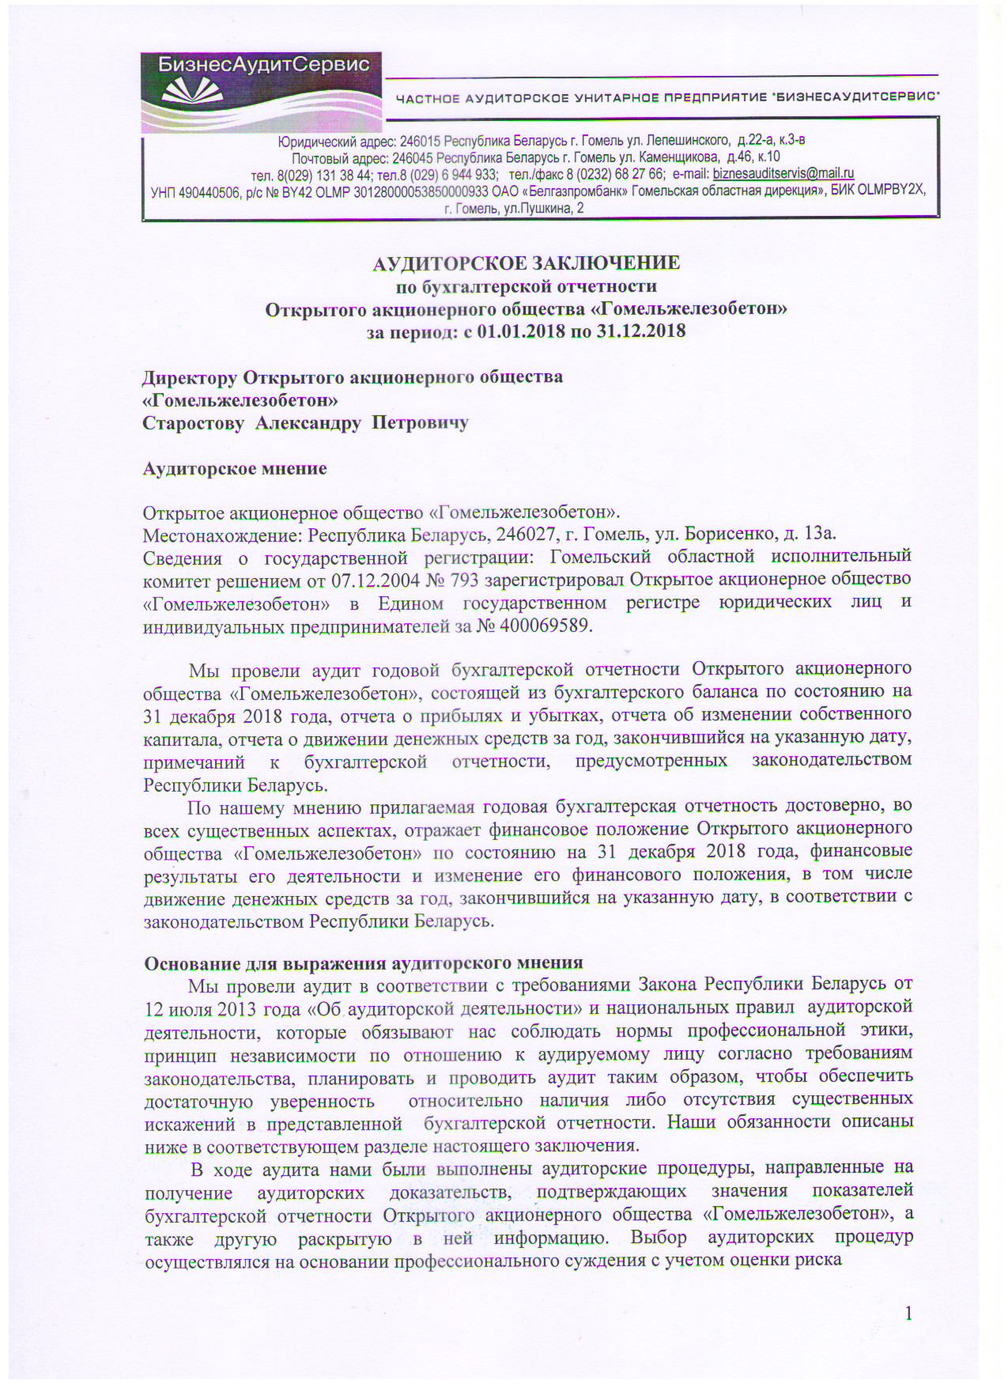
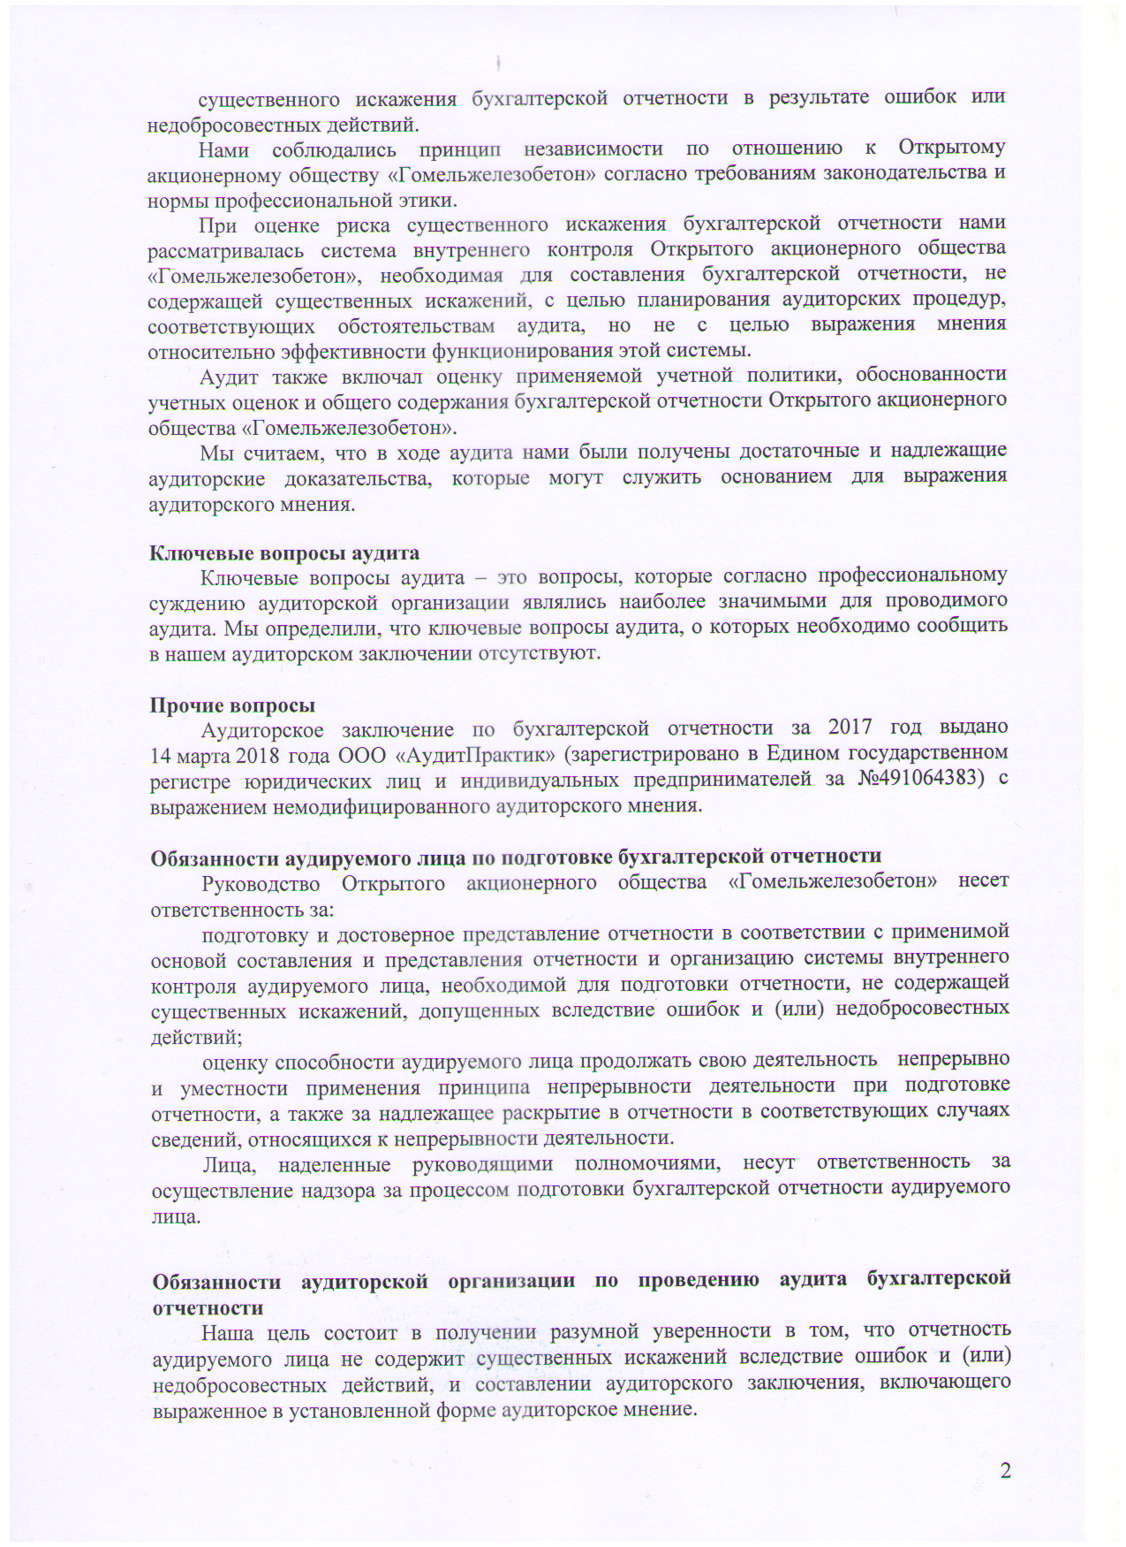
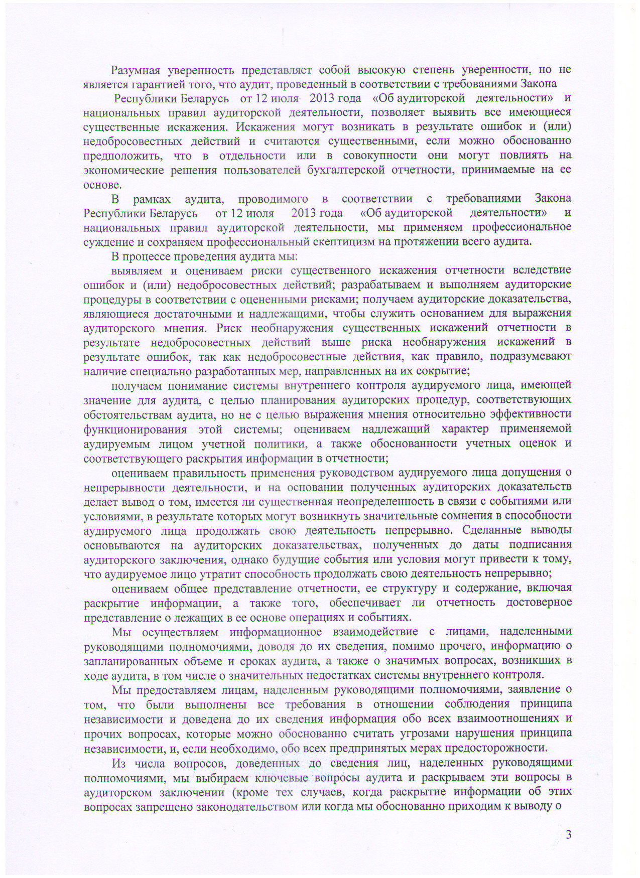
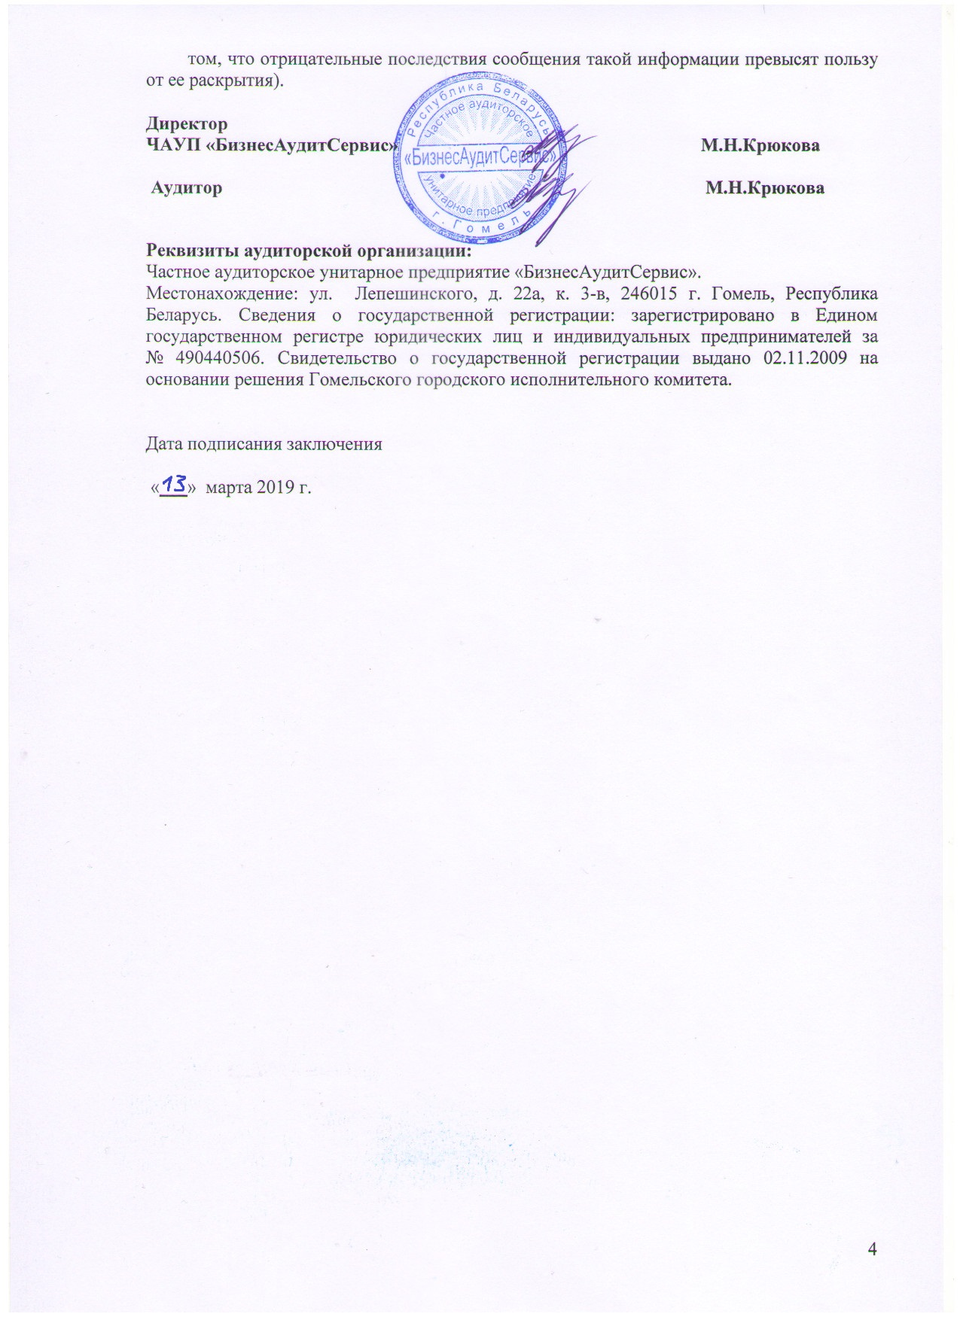
Директор организации А. П. Старостов
Главный бухгалтер М.М. Михалькова

